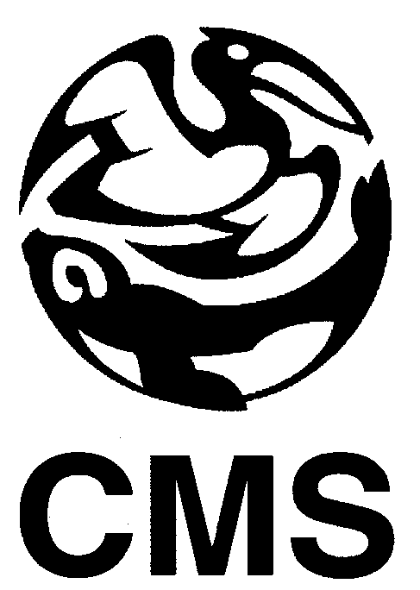
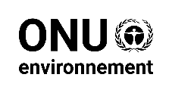
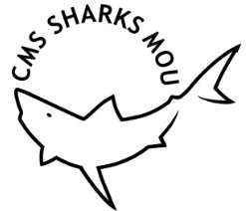 | MÉMORANDUM D’ENTENTE SUR LA CONSERVATION DES REQUINS MIGRATEURS | CMS/Sharks/MOS3/CRP3/Rev.2  13 décembre 2018

PROJET DE MANDAT DU
GROUPE DE TRAVAIL INTERSESSIONS SUR LES RAPPORTS NATIONAUX

L'objectif du Groupe de travail intersessions sur les rapports nationaux est d'examiner le contenu et le format actuels du rapport national tel qu'il figure dans le document CMS/Sharks/MOS2/Outcome 2.10. Les principaux objectifs du Groupe de travail sont de fournir des conseils à la MOS sur la rationalisation de la présentation des rapports, en veillant à ce que les questions soient axées sur les priorités du MdE et à ce que la plateforme des rapports soit conviviale.

Le Groupe de travail fournit des conseils à la MOS sur les grandes catégories suivantes, y compris, mais sans s'y limiter, les questions décrites dans les points ci-dessous:

- Contenu du rapport national :
- déterminer l'objet des rapports nationaux ;
- examiner le questionnaire actuel pour s'assurer que toutes les questions appropriées sont incluses, comme les données sociales pertinentes ;
- déterminer l'information de base requise ;
- élaborer des lignes directrices en matière de présentation de rapports, c’est-à -dire des exigences ordinaires lors de la présentation de nouvelles informations par rapport au statu quo ;
- rationalisation des rapports (examen d'autres exigences pertinentes en matière de rapports au sein de la CMS et d'autres processus et identification des synergies) ;
- développer des indicateurs pour évaluer les progrès de la mise en œuvre du MdE.

2. Format/Plate-forme :
- outil de déclaration en ligne (envisager d'autres options, si possible, en consultation avec le secrétariat) ;
- identifier les défis (techniques) à relever pour remplir le formulaire en ligne.

3. Processus :
- fréquence de la présentation des rapports
- dates limites de soumission
- cerner les défis en matière de présentation de rapports

Modus Operandi du Groupe de travail :
- Composition : Co-Présidents : USA et Australie ;
- Membres : Afrique du Sud, Brésil, Comores, Congo Brazzaville, Côte d'Ivoire, UE et ses États membres, Madagascar, Mauritanie, Nouvelle-Zélande, Sénégal, HSI, Sharks Advocates International ;
- le Groupe de travail travaillera à distance par courriel.

Processus de finalisation :
- le groupe de travail commencera ses travaux à la fin de janvier et élaborera une version finale d'ici le 31 août. Ce rapport sera soumis à la 3e réunion du Comité consultatif, un mois plus tard environ, à une date à déterminer.
- le Secrétariat apportera des révisions sur la base des commentaires du Comité consultatif et les transmettra au Groupe de travail pour approbation.
- le Secrétariat distribuera ensuite le document final à tous les signataires, pour qu'ils adoptent le format révisé du rapport national, d'ici mi- 2020.
- le Secrétariat préparera le modèle/la plate-forme de rapport en temps utile pour que les Signataires puissent commencer à compléter leurs rapports nationaux au début de 2021.

